江西芝麻种质资源的多样性分析及核心种质构建
王郅琪，颜廷献，颜小文，梁俊超，乐美旺，孙建
（江西省农业科学院作物研究所/油料作物遗传改良江西省重点实验室/国家油料改良中心南昌分中心，江西南昌 330200）

摘要：分析江西芝麻种质资源表型性状的多样性，构建可靠的芝麻核心种质，为促进芝麻种质资源高效利用提供参考。以736份来源于江西省各县市的芝麻种质资源为试验材料，对24个表型性状进行多样性分析；利用QGAstation2.0软件，基于均值差异百分率（MD）小于20%，极差符合率（CR）大于80%，方差差异百分率（VD）和变异系数变化率（VR）越大越好的评价标准，筛选出3种取样方法，6种取样比例和8种聚类方法中最佳方案构建初始核心种质；对原始种质和初始核心种质的多个参数进行均值T检测和方差F检测，同时通过主成分分析法比较两个群体的特征值、贡献率和累计贡献率；在此基础上，选取吉安地区的核心种质进行分子验证，利用12对多态性标记对64份吉安地区原始种质及其16份核心种质进行了基因型数据分析。结果显示：736份江西省芝麻地方种质的表型变异较大，遗传多样性较丰富，表型性状的遗传多样性指数（GDI）范围为0.5129-2.0833，变异范围为4.83%-41.52%，且数量性状的GDI（1.7140~2.0833）整体高于质量性状的GDI（0.5129~1.1054）；“多次聚类优先取样法+15%取样比例+可变类平均法+欧式距离”构建的110份初始核心种质能够代表原始种质的多样性；原始种质和初始核心种质的主成分比较分析显示，两者的累计贡献率分别为80.533%和82.631%，表明初始核心种质可解释原始种质80%以上的遗传信息；抽样开展的分子分析结果显示，16份核心种质保留了64份原始种质96.25%的多态性位点，两者多态性参数值基本保持接近，且均值t检测均无显著性差异，遗传相似程度基本接近，说明16份核心种质在分子上可以代表64份原始种质的遗传多样性。因此，进一步表明110份核心种质可以代表736份江西芝麻种质资源的遗传多样性加以利用。
关键词：江西省；芝麻；种质资源；多样性；核心种质
Genetic Diversity Analysis and Core collection Construction of Sesame Germplasm in Jiangxi Province
WANG Zhiqi,YAN Tingxian,YAN Xiaowen,LIANG Junchao, LE Meiwang,SUN Jian *
(Crops Research Institute of Jiangxi Academy of Agricultural Sciences/ Oilcrops genetics improvment of Jiangxi Province Key Laboratory /Nanchang Branch of National Center of Oilcrops Improvement, Nanchang 330200)
Abstract: Analyze the diversity of phenotypic traits of sesame germplasm in Jiangxi, and obtain the construction of a reliable core germplasm population for sesame, providing theoretical basis and reference for promoting the efficient utilization of sesame germplasm. We use 736 sesame germplasms from various counties and cities in Jiangxi Province as experimental materials, diversity analysis was conducted on 25 phenotypic traits; Using QGAstation2.0 software,,based on the percentage of mean difference (MD) less than 20%, the coincidence rate of range (CR) greater than 80%, the larger the percentage of variance difference (VD) and the rate of variation of the coefficient of variation (VR), the better the evaluation criteria, we can screen out 3 sampling methods, 6 sampling ratios and 8 clustering methods ms, we can select toto select construct the best plaructing pe germplasrform mean T-test and variance F-test on multiple parameters of the original germplasm and core germplasm, and compare the eigenvalues, contribution rates, and cumulative contribution rates of the two populations through principal component analysis; On this basis, genotype data of 64 Ji'an germplasms (including 736 sesame germplasms) were obtained using 12 pairs of polymorphic markers. Polymorphism analysis, evaluation, and genetic similarity analysis were performed on 16 germplasms (including 110 core germplasms) and 64 germplasms using SSR markers. The results showed that 736 local sesame germplasm in Jiangxi Province had rich genetic diversity. The genetic diversity index (GDI) of phenotypic traits ranged from 0.5129 to 2.0833,the variation range is 4.83% -41.52%,and the GDI of quantitative traits (1.7140~2.0833) was overall higher than that of qualitative traits (0.5129~1.2028);the core germplasm constructed by “multiple clustering priority sampling method+15% sampling ratio+variable class average method+Euclidean distance” can well represent the diversity of the original germplasm;The cumulative contribution rates of the original germplasm and core germplasm are 80.533% and 82.631%, respectively, indicating that the core germplasm can explain more than 80% of the genetic information of the original germplasm; the six polymorphic parameter values of the original germplasm and the core germplasm are basically similar, and there is no significant difference in the mean t-test (except for the number of observed alleles). At the same time, the genetic similarity between the two populations is basically similar. The 16 core germplasms can preliminarily represent the genetic diversity of 64 Ji'an sesame germplasms, further indicating that the 110 core germplasms can represent the genetic diversity of 736 Jiangxi sesame germplasmsto extent for preservation and utilization.
Key word：Jiangxi Province;sesame;local germplasm; genetic divisty; core collection
芝麻（Sesamum indicum L）是唇形目胡麻科胡麻属的一个栽培种，是全球范围内最古老的油料作物之一，世界各地均有分布，在我国种植历史悠久^{[1-3]}。江西省是中国第三大芝麻主产区，种植历史悠久，全省各市均有种植，蕴含着丰富的地方种质资源。，以挖掘优异地方资源，为生和种材料，也为创制新种提国农业育种中具有重要贡献。收集、保存和鉴定地方种质资源不仅是一项支撑我国农业可持续发展的战略性、公益性活动，也也是农业育种中一在当代、利在千秋的伟大的事业^{[4-5]}。高产稳产一直是限江西当前发展江然而，随着种质资源数目累积越来越庞大，不仅增加了种质资源管理费用，还使得挖掘特异种质的难度升高。而
核心种质是由Frankel^{[6]}于1984年首次提出的概念，后又于1989年由Frankel^{[6]}和Brown ^{[7]}在此基础上对核心种质概念做了深入的解释，构建核心种质库能够快速获取特殊性状种质，以最少种质数目最大程度地代表原始种质群体的遗传多样性，并对目标种质进行高效评价和应用^{[8-9]}。核心种质概念提出以后，被广泛应用于包括水稻^{[10-13]}、大麦^{[14]}、小麦^{[15-17]}、大豆^{[18]}、玉米^{[19-20]}、芝麻^{[21 -22]}等30多个植物中。芝麻的核心种质开发和应用研究较晚，1995-1997年期间，通过与IPGRI合作得以在中国展开对芝麻核心种质收集的研究。大多数研究者使用频繁的数据有两类，一类是因亲缘关系或远或近而表现在农艺、形态等性状差异的数据，另一类是基于分子标记获取的基因型数据。Zhang等^{[21]}根据地理来源、品种和生态类型对中国4251份芝麻种质的遗传多样性进行分析，构建了453份芝麻核心种质。Kang等^{[22]}基于农艺性状使用逐步聚类法选择构建包含20%原始种质的韩国芝麻核心种质。Hodgkin T等^{[9]}利用农艺形态性状数据构建了包含10%原始种质的芝麻核心种质。汪磊等^{[23]}采用QGAstatio2.0软件构建了72组核心种质候选群体，并根据均值差异百分数（MD）、方差差异百分率（VD）、极差符合率（CR）和变异系数百分率（VR），获得84份最佳核心种质群体。李萌^{[24]}等利用QGAstatio2.0软件，比较不同取样方法、取样比例和聚类方法组合的构建方法，最终确定了198份山西高粱地方核心种质。取样策略和取样比例决定了所构建核心种质库的结果，选择最优取样策略至关重要。优先取样和偏离度取样。为了探明江西芝麻种质资源选核心种质，为江西乃至全国芝麻挖掘、创制优异资源提供可靠的依据，也为育种提供重要的遗传群体材料。本文基于24个性状的表型数据分析了736份芝麻地方种质资源的遗传多样性特点，并进行遗传多样性分析，。异同时基于24个主要农艺性状数据构建初级核心种质，再通过比较原始种质和核心种质表型数据的均值，极差，系数，方差等参数以验证所构建的核心种质的代表性，并进一步利用SSR多态性标记对64份吉安原始种质与16份核心种质进行多态性和遗传相似性比较分析，得出110份核心种质可以代表736份原始种质。，以，质资源，为江西乃至全国芝麻育种和重要农艺性状的群体遗供。

1 材料与方法

1.1试验材料
以来源于江西省的九江、上饶、景德镇、鹰潭、宜春、萍乡、新余、抚州、吉安、赣州等11个地市78个县（市/区）的736份芝麻地方种质资源为试验材料，试验于2020年在江西省农业科学院作物研究所南昌横岗试验田实施。采取顺序排列，2行区设计，每份种质种植4行，行长 1.6 m，行距0.4m，株距0.15m，进行日常田间栽培管理，三次重复。

1.2表型性状鉴定及质量性状赋值
考察供试种质的24个主要表型性状，根据《芝麻种质资源描述规范化和数据标准化》中各性状的调查标准，对株型、叶色、叶绒毛稀密、基部叶缘、基部叶开裂、茎秆绒毛稀密、成熟主茎颜色、每叶腋花数、花旁蜜腺、蒴果棱数、蒴果颜色、种皮颜色、种子形状等12个质量性状进行调查记载，并对其赋值；每小区选择长势一致的10株，测量生育期、株高、始蒴高度、空稍尖长度、主茎蒴节数、主茎蒴果数、蒴果长、蒴果宽、蒴果厚、每蒴粒数、千粒重、单株产量等12个数量性状。

1.3数据处理分析
遗传多样性指数（Genetic Diversity Index, GDI）计算采用Shannon-Weaver信息指数法^{[25]}，计算公式：H′=-ΣPi×lnPi，参照孙建等^{[26]}的方法计算平均遗传多样性指数。利用Excel进行数据统计计算，用IBM SPSS Stztistics19软件进行。

1.4 核心种质构建方法、评价参数
应用QGAststion2.0软件构建核心种质^{[27]}，采用欧式距离，3种取样方法（多次聚类随机取样法、多次聚类优先取样法、多次聚类偏离度取样法）、6种取样比例（5%、10%、15%、20%、25%、30%）、8种聚类方法（最短距离法、中间距离法、最长距离法、可变法、可变类平均法、类平均法、离差平方和法、重心法）共构建144组初选核心种质，根据均值差异百分率<20%、极差符合率>80%，方差差异百分率和变异系数变化率越大，初始核心种质代表性越强的评价标准，筛选最佳构建方案。

1.5 DNA提取与质量检测
参照孙建等^{[28]}的方法，每份种质选取50粒饱满健硕种子于培养皿，发芽7天后取子叶与下胚轴材料，采用 CTAB法提取芝麻基因组DNA，用RNaseA消除残留的RNA，用紫外分光核酸测定仪检测DNA浓度，用1%琼脂糖凝胶电泳检测DNA质量，将DNA稀释到50μL⁻¹，于-20℃冰箱保存备用。

1.6 SSR标记来源及PCR扩增
根据已经应用在芝麻公开发表的文献资料中，选取其中83对SSR引物，对构建的110份江西芝麻核心种质中随机挑选的20份种质进行多态性引物筛选，最终获得25对条带清晰且差异明显的引物（附录表2），且25对SSR标记分布在芝麻的12条染色体上（2n=26），引物由上海生工生物工程股份有限公司合成。采用本实验建立的SSR-PCR反应体系（10µL）和SSR-PCR反应程序。

1.7 基因型数据分析
利用NTSYS pc version2.10e计算Nei’s遗传相似性系数。采用Popgen32软件计算观测等位基因数（Na），有效等位基因数（Ne）, Shannon指数（I），杂合性（H）。用Powermarker V3.25计算主要等位基因频率（Major.Allele.Frequency）,基因多样性（Gene Diversity）,多态性信息含量（PIC）和Nei’s（1973）遗传距离。

2结果与分析

2.1 736份资源总体的多样性分析
736份江西芝麻地方种质资源的12个质量性状的遗传多样性指数（GDI）结果表明（表1），花旁蜜腺的GDI均值最高为1.1054，株型的 GDI均值最低为0.5129。12个数量性状的遗传多样性指数结果表明（表2），株高的GDI均值最高为2.0833，蒴果厚度的GDI均值最低为1.7140，变异范围均值为4.83%-41.52%，遗传变异表现较大。
不同粒色类型芝麻种质的12个质量性状的多样性分析（表1）显示，白芝麻种质中遗传多样性指数均值最高为蒴果颜色（1.0316），黑芝麻种质中遗传多样性指数均值最高为基部叶开裂（1.1793），其它粒色芝麻种质中遗传多样性指数均值最高为花旁蜜腺（1.1778），表明不同粒色类型芝麻在性状中表现出自身的遗传多样性特点。12个数量性状比较显示（表2），白芝麻种质的遗传多样性指数均值范围(1.7412~2.0899)与其它粒色芝麻种质（1.7198~2.0671）相接近，黑芝麻种质的遗传多样性指数均值范围（1.6531~2.3855）高于白芝麻种质和其它粒色芝麻种质；黑芝麻种质的变异系数均值范围与白芝麻种质和其它粒色芝麻种质相比较大，遗传基础较差。

表1 736份芝麻种质的12个质量性状及不同来源类型的遗传多样性指数指数
Table 1 GDI of 12 quality traits in 736 sesame germplasms and diversity ament sources and types
类别 | 株型 Plant type | 叶色 Leaf colour | 叶绒毛稀密Leaf hairness | 基部叶缘 Basal leaf margin | 基部叶开裂 Lobe incision of basal leaf | 茎秆绒毛稀密 Stem hairiness | 成熟主茎颜色 main stem color | 每叶腋花数 Numbers of capsules per axil | 花旁蜜腺 Extra-floral nectary development | 蒴果棱数 Number of locules per capsule | 蒴果颜色 Color of capsules | 种子形状 Seed shape
总体 | 0.5129 | 0.6187 | 0.7618 | 0.9536 | 0.9954 | 0.8066 | 0.8692 | 0.6802 | 1.1054 | 0.5508 | 0.9474 | 0.758
白色White | 0.3532 | 0.5854 | 1.0907 | 0.9646 | 0.6663 | 0.991 | 0.9072 | 0.5958 | 0.871 | 0.6871 | 1.0316 | 0.6996
黑色Black | 0.5489 | 0.5833 | 0.3182 | 0.9306 | 1.1793 | 0.4594 | 0.7505 | 0.6911 | 0.8107 | 0.4053 | 0.7702 | 0.7566
其它Others | 0.5799 | 0.6769 | 0.7402 | 0.9687 | 0.7659 | 0.7884 | 0.9562 | 0.6928 | 1.1778 | 0.5968 | 1.043 | 0.7658
赣北Northern of Jiangxi | 0.4036 | 0.2355 | 0.3944 | 0.5791 | 1.0367 | 0.8113 | 0.614 | 0.6422 | 0.8789 | 0.5208 | 0.6728 | 0.9454
赣东Eastern of Jiangxi | 0.4371 | 0.766 | 0.5614 | 0.7632 | 1.0777 | 0.6156 | 0.7578 | 0.6838 | 1.1261 | 0.4719 | 0.8103 | 0.5412
赣中北Central and northern of Jiangxi | 0.5926 | 0.349 | 0.7411 | 0.7667 | 0.9375 | 0.7529 | 0.9866 | 0.6839 | 1.1925 | 0.3969 | 0.9192 | 0.5172
赣西Western of Jiangxi | 0.4368 | 0.5503 | 1.0352 | 0.9179 | 0.9522 | 0.96 | 0.8404 | 0.649 | 0.9727 | 0.5014 | 0.9062 | 0.635
赣中南Central and southern of Jiangxi | 0.4342 | 0.6408 | 0.7856 | 1.0812 | 0.7204 | 0.8011 | 0.936 | 0.6555 | 0.6825 | 0.6952 | 1.0904 | 0.9459
赣南Southern of Jiangxi | 0.6742 | 0.5446 | 0.48 | 1.0831 | 0.3104 | 0.2619 | 0.8654 | 0.6921 | 1.1622 | 0.5866 | 1.0005 | 0.9357

对736份芝麻种质资源进行区域划分，分别为赣北区域79份，赣西区域139份，赣东区域183份，赣中北区域118份，赣中南区域154份，赣南区域67份。12个质量性状中（表1），遗传多样性指数从大到小的顺序为赣中南区域>赣西区域>赣东区域>赣中北区域>赣南区域>赣北区域，说明不同区域之间性状的遗传多样性表现虽有差异，但与地理位置没有直接联系。
6个区域的12个数量性状多样性分析结果显示（表2），赣中南和赣南区域种质中表现变异差异的性状更多；6个区域中赣中北区域种质的遗传多样性更丰富，赣南区域种质的遗传多样性较低，这可能与该区域种质数目为6个区域中种质数目最少有关。
表2 736份芝麻种质的12个数量性状及不同来源类型的遗传多样性指数
Table 2 GDI of 12 quantitative traits in 736sesame germplasms and different sourcesand types
粒色类型Seed color category | 项目Item | 生育期 (d)Growth period | 株高 (cm)lant height | 始蒴高度(cm)Fist capsule height | 空稍尖长度(cm)Infertile top length | 主茎蒴节(cm)Main stem capsule | 主茎  蒴果数(cm)Number of main stem capsules | 蒴果长(cm) Mean capsule length | 蒴果宽 (cm)Mean capsule width | 蒴果厚 (cm)Mean capsule thickness | 每蒴粒数 Seed per capsule | 千粒重(g) 1000-seedweight | 单株产量(g) Seed yield per plant
 | 最小值Min | 78 | 82.4 | 27.2 | 0.4 | 17.2 | 21 | 2 | 0.57 | 0.52 | 31.2 | 1.55 | 2.16
 | 最大值Max | 100 | 197.6 | 148.4 | 11.5 | 78.4 | 141.4 | 4.8 | 1.3 | 1.25 | 132.4 | 3.99 | 27.68
总体 | 平均值Mean | 87.39 | 136.99 | 49.24 | 4.61 | 44.58 | 67.48 | 3.01 | 0.9 | 0.78 | 73.14 | 2.64 | 10.08
736份芝麻 | 变异系数CV（%） | 4.83 | 14.04 | 28.3 | 41.52 | 23.74 | 36.09 | 12.3 | 12.39 | 18.67 | 22.3 | 13.41 | 33.06
 | 遗传多样性指数GDI | 1.9885 | 2.0833 | 1.8177 | 2.0617 | 2.0698 | 2.0213 | 2.0648 | 1.8537 | 1.714 | 1.7867 | 2.0655 | 2.0491
 | 最小值Min | 78 | 82.4 | 29.3 | 0.8 | 19.1 | 22.3 | 2 | 0.72 | 0.61 | 44 | 1.76 | 3.19
白芝麻 | 最大值Max | 94 | 172.3 | 104.6 | 8.8 | 76.6 | 130 | 4.1 | 1.26 | 1.25 | 130.1 | 3.52 | 27.68
266份 | 平均值Mean | 85.05 | 129.73 | 47.62 | 4.44 | 40.76 | 63.37 | 2.93 | 0.93 | 0.83 | 76.23 | 2.61 | 9.24
White | 变异系数CV（%） | 5.1 | 13.95 | 21.47 | 38.35 | 26.03 | 33.84 | 13.75 | 12.23 | 18.34 | 23.69 | 13.65 | 37.53
 | 遗传多样性指数GDI | 1.9332 | 2.088 | 1.9731 | 2.044 | 2.0311 | 2.0542 | 1.9387 | 1.9122 | 1.7412 | 1.8448 | 2.0899 | 1.9662
 | 最小值Min | 79 | 91.2 | 27.2 | 0.4 | 17.2 | 26 | 2.15 | 0.71 | 0.55 | 38.7 | 1.55 | 3.69
黑芝麻 | 最大值Max | 94 | 197.6 | 148.4 | 11.5 | 78.4 | 141.4 | 4.8 | 1.26 | 1.23 | 121.2 | 3.99 | 24.27
384份 | 平均值Mean | 89.1 | 139.45 | 49.63 | 4.85 | 46.65 | 71 | 3.07 | 0.88 | 0.75 | 70.85 | 2.68 | 10.65
Black | 变异系数CV（%） | 3.95 | 13.54 | 27.01 | 42.99 | 21.12 | 25.96 | 11.1 | 10.57 | 16.49 | 19.76 | 13.32 | 30.02
 | 遗传多样性指数GDI | 1.8939 | 2.3855 | 1.8073 | 2.0998 | 2.0612 | 2.0346 | 2.0551 | 1.8572 | 1.6531 | 1.7445 | 2.0449 | 2.0538
 | 最小值Min | 78 | 97.8 | 27.7 | 0.84 | 21 | 21 | 2 | 0.57 | 0.52 | 31.2 | 1.58 | 2.16
其它粒色芝麻 | 最大值Max | 100 | 193 | 138.5 | 8.7 | 72.8 | 132.4 | 4.15 | 1.3 | 1.25 | 132.4 | 3.49 | 21.1
90份 | 平均值Mean | 86.42 | 141.03 | 50.53 | 4.22 | 44.77 | 64.43 | 2.95 | 0.92 | 0.82 | 74.52 | 2.61 | 9.88
Others | 变异系数CV（%） | 4.34 | 13.47 | 37.28 | 38.9 | 24.36 | 35.37 | 12.27 | 14.49 | 20.36 | 24.64 | 13.25 | 32.72
 | 遗传多样性指数GDI | 1.8733 | 2.052 | 1.7198 | 2.0383 | 2.0341 | 2.0301 | 1.9518 | 1.9798 | 1.8436 | 1.8407 | 2.0671 | 2.0489
 | 最小值Min | 80 | 93.3 | 34.46 | 0.9 | 25.1 | 23.47 | 2.3 | 0.71 | 0.6 | 42.2 | 1.59 | 3.87
 | 最大值Max | 93 | 167.42 | 80.6 | 10.5 | 66.2 | 109.8 | 3.71 | 1.14 | 1.1 | 121.1 | 3.52 | 16.5
赣北Northern of Jiangxi | 平均值Mean | 88.22 | 131.43 | 48.22 | 4.61 | 40.76 | 59.54 | 3.02 | 0.89 | 0.77 | 71.83 | 2.7 | 8.8
79份 | 变异系数CV（%） | 4.31 | 13.49 | 18.02 | 44.63 | 23.69 | 38.81 | 10.52 | 11.14 | 17.75 | 22.79 | 12.94 | 35.07
 | 遗传多样性指数GDI | 1.0555 | 2.0951 | 1.9431 | 1.9937 | 2.06 | 1.9092 | 2.0702 | 1.8585 | 1.6776 | 1.7008 | 2.0047 | 2.025
 | 最小值Min | 78 | 82.4 | 29.9 | 0.65 | 21 | 25.33 | 2 | 0.71 | 0.58 | 31.2 | 1.55 | 3.81
 | 最大值Max | 93 | 196.8 | 92.32 | 9.05 | 78.4 | 141.4 | 3.85 | 1.22 | 1.18 | 120 | 3.99 | 24.27
赣东Eastern of Jiangxi | 平均值Mean | 89.07 | 139.71 | 49.37 | 4.48 | 48.11 | 72.92 | 3.04 | 0.88 | 0.76 | 69.88 | 2.68 | 10.36
183份 | 变异系数CV（%） | 4.8 | 13.96 | 22.09 | 42.8 | 20.54 | 36.68 | 11.7 | 10.27 | 16 | 19.69 | 13.47 | 32.56
 | 遗传多样性指数GDI | 1.4924 | 2.0648 | 1.9947 | 2.0652 | 2.0507 | 2.0053 | 2.0638 | 1.7909 | 1.386 | 1.8122 | 2.0565 | 2.0147
 | 最小值Min | 79 | 96.4 | 30.4 | 0.4 | 23.2 | 26.6 | 2.15 | 0.7 | 0.55 | 38.7 | 1.59 | 3.69
 | 最大值Max | 94 | 184.8 | 67.8 | 8.8 | 77 | 128.8 | 4.15 | 1.15 | 1.13 | 107.5 | 3.69 | 27.68
赣中北Central and northern of Jiangxi | 平均值Mean | 88.31 | 141.5 | 46.91 | 4.38 | 48.69 | 68.4 | 3.05 | 0.88 | 0.75 | 69.98 | 2.69 | 10.7
118份 | 变异系数CV（%） | 5.14 | 12.8 | 20.04 | 47.89 | 24.77 | 33.82 | 12.29 | 9.68 | 13.95 | 14.78 | 12.75 | 36.05
 | 遗传多样性指数GDI | 1.8586 | 2.061 | 2.0703 | 2.0601 | 2.0441 | 2.029 | 2.0481 | 1.991 | 1.8678 | 1.8205 | 1.9405 | 1.9681
 | 最小值Min | 78 | 98.05 | 27.7 | 1.1 | 17.2 | 22.3 | 2 | 0.57 | 0.52 | 38.8 | 1.76 | 2.16
 | 最大值Max | 100 | 197.6 | 148.4 | 9.4 | 69 | 136.2 | 4.8 | 1.2 | 1.16 | 127.5 | 3.46 | 19.46
赣西Western of Jiangxi | 平均值Mean | 86.46 | 130.01 | 49.35 | 4.62 | 40.88 | 62.61 | 3.04 | 0.9 | 0.77 | 72.12 | 2.69 | 9.47
139份 | 变异系数CV（%） | 5.38 | 13.7 | 32.75 | 38.86 | 24.45 | 37.08 | 15.13 | 11.5 | 17.67 | 21.11 | 12.42 | 34.95
 | 遗传多样性指数GDI | 1.848 | 1.988 | 1.5209 | 2.0473 | 2.0668 | 1.9893 | 2.0503 | 1.8436 | 1.7147 | 1.7069 | 2.0612 | 2.0598
 | 最小值Min | 78 | 91.2 | 27.2 | 0.84 | 21 | 21 | 2.25 | 0.71 | 0.62 | 44 | 1.66 | 3.93
 | 最大值Max | 93 | 193 | 122.4 | 11.5 | 67.6 | 132.4 | 4.05 | 1.28 | 1.25 | 132.4 | 3.47 | 19.2
赣中南Central and southern of Jiangxi | 平均值Mean | 84.71 | 135.01 | 47.15 | 4.77 | 43.02 | 68.09 | 2.96 | 0.95 | 0.85 | 80.93 | 2.54 | 10.29
154份 | 变异系数CV（%） | 2.86 | 13.99 | 29.25 | 37.29 | 22.5 | 30.97 | 11.08 | 14.17 | 20.74 | 25.1 | 13.47 | 29.67
 | 遗传多样性指数GDI | 1.345 | 2.0646 | 1.8519 | 2.0246 | 1.4565 | 2.0598 | 1.9466 | 1.9632 | 1.8343 | 1.902 | 2.0142 | 2.0604
 | 最小值Min | 81 | 109.3 | 27.2 | 0.5 | 23.6 | 23.6 | 2.32 | 0.69 | 0.59 | 41.2 | 1.58 | 3.24
 | 最大值Max | 93 | 191.1 | 136.4 | 9.78 | 65.2 | 130 | 3.83 | 1.3 | 1.23 | 121.2 | 3.56 | 15.75
赣南Southern of Jiangxi | 平均值Mean | 88.37 | 146.93 | 58.72 | 4.92 | 43.42 | 68.88 | 2.87 | 0.9 | 0.8 | 73.26 | 2.53 | 10.52
67份 | 变异系数CV（%） | 2.99 | 12.59 | 38.17 | 38.6 | 19.8 | 38.81 | 10.78 | 15.37 | 21.44 | 24.12 | 14.5 | 25.07
 | 遗传多样性指数GDI | 1.1032 | 1.9912 | 1.1799 | 1.9977 | 1.2795 | 2.0044 | 1.9022 | 1.864 | 1.6688 | 1.6918 | 2.0036 | 2.0141

2.2构建初始核心种质的最优模型
构建的144组初选核心种质评价参数见表3。基于均值差异百分数（MD）参数小于20%，极差符合率（CR）大于80%，方差差异百分率（VD）和变异系数变化率（VR）越大越好，更好代表原始种质群体遗传多样性的原则，综合比较后得出：采用“多次聚类优先取样法+15%取样比例+可变类平均法+欧式距离”最终构建了110份初选核心子集（见附录表1）,其MD、VD、CR和VR分别为0、44%、100%和110.21%。
表3芝麻初始核心种质的抽样策略比较
Table 3 Comparison of sampling strategies for sesame primary core germplasm

取样比例 | 遗传距离 | 聚类方法 | 多次聚类随机取样 |  |  |  | 多次聚类优先取样法 |  |  |  | 多次聚类偏离度取样法
取样比例 | 遗传距离 | 聚类方法 | Mulitiple random sampling method |  |  |  | Multiple cluster preferred sampling method |  |  |  | Multiple cluster deviation sampling method
Sampling proportion | Genetic distance | Cluster method | 均值差异百分率MD | 方差差异百分率VD | 极差符合率CR | 变异系数变化率VR | 均值差异百分率MD | 方差差异百分率VD | 极差符合率CR | 变异系数变化率VR | 均值差异百分率MD | 方差差异百分率VD | 极差符合率CR | 变异系数变化率VR
5 | 欧氏距离 | 最短距离法Single linkage | 24 | 28 | 93.79 | 114.71 | 0 | 48 | 100 | 121.52 | 24 | 48 | 96.65 | 120.79
5 | 欧氏距离 | 最长距离法Complete linkage | 4 | 12 | 90.53 | 108.06 | 0 | 48 | 100 | 121.52 | 8 | 52 | 97.46 | 121.04
5 | 欧氏距离 | 中间距离法Median Method | 12 | 16 | 90.92 | 107.66 | 0 | 48 | 100 | 121.52 | 4 | 36 | 92.7 | 113.88
5 | 欧氏距离 | 重心法Centroid Method | 4 | 12 | 86.34 | 101.39 | 0 | 48 | 100 | 121.52 | 20 | 28 | 96.11 | 112.24
5 | 欧氏距离 | 不加权类平均法Unweighted Pair-group Average | 0 | 12 | 85.26 | 102.37 | 0 | 48 | 100 | 121.52 | 0 | 44 | 96.4 | 119.05
5 | 欧氏距离 | 可变类平均法Weighted Pair-group Average | 0 | 20 | 88.85 | 113.49 | 0 | 48 | 100 | 121.52 | 0 | 48 | 96.76 | 123.27
5 | 欧氏距离 | 可变法Flexiable-beta Method | 0 | 20 | 88.58 | 108.55 | 0 | 48 | 100 | 121.52 | 4 | 44 | 96.85 | 123.74
5 | 欧氏距离 | 离差平方和法Ward's Method | 0 | 8 | 87.36 | 106.61 | 0 | 48 | 100 | 121.52 | 4 | 56 | 95.43 | 122.03
10 | 欧氏距离 | 最短距离法Single linkage | 16 | 32 | 95.09 | 111.26 | 16 | 44 | 100 | 114.85 | 28 | 44 | 98.06 | 115.74
10 | 欧氏距离 | 最长距离法Complete linkage | 0 | 16 | 93.18 | 105.43 | 0 | 44 | 100 | 113.73 | 12 | 60 | 98.46 | 117.34
10 | 欧氏距离 | 中间距离法Median Method | 4 | 8 | 93.28 | 102.52 | 12 | 44 | 100 | 113.08 | 8 | 28 | 93.55 | 108.81
10 | 欧氏距离 | 重心法Centroid Method | 8 | 0 | 88.83 | 99.85 | 8 | 48 | 100 | 111.61 | 16 | 24 | 96.92 | 106.77
10 | 欧氏距离 | 不加权类平均法Unweighted Pair-group Average | 0 | 8 | 90.08 | 102.18 | 8 | 36 | 100 | 111.08 | 4 | 44 | 97.62 | 114.91
10 | 欧氏距离 | 可变类平均法Weighted Pair-group Average | 0 | 8 | 92.1 | 107.33 | 0 | 32 | 100 | 111.42 | 4 | 60 | 98.11 | 117
10 | 欧氏距离 | 可变法Flexiable-beta Method | 0 | 4 | 90.4 | 104.16 | 0 | 48 | 100 | 114.04 | 8 | 56 | 97.96 | 116.27
10 | 欧氏距离 | 离差平方和法Ward's Method | 0 | 8 | 92.2 | 106.33 | 4 | 40 | 100 | 112.51 | 4 | 60 | 98.13 | 116.02
15 | 欧氏距离 | 最短距离法Single linkage | 24 | 28 | 97.27 | 107.78 | 24 | 48 | 100 | 109.66 | 28 | 44 | 98.53 | 111.82
15 | 欧氏距离 | 最长距离法Complete linkage | 0 | 4 | 94.19 | 104.08 | 0 | 36 | 100 | 109.31 | 4 | 60 | 98.56 | 114.39
15 | 欧氏距离 | 中间距离法Median Method | 4 | 8 | 94.69 | 101.8 | 8 | 28 | 100 | 108.79 | 8 | 32 | 96.75 | 108.89
15 | 欧氏距离 | 重心法Centroid Method | 4 | 4 | 90.81 | 100.77 | 8 | 20 | 100 | 107.65 | 8 | 28 | 97.6 | 107.32
15 | 欧氏距离 | 不加权类平均法Unweighted Pair-group Average | 0 | 4 | 92.37 | 101.11 | 4 | 28 | 100 | 109.09 | 4 | 48 | 98.13 | 111.79
15 | 欧氏距离 | 可变类平均法Weighted Pair-group Average | 0 | 4 | 95.49 | 105.75 | 0 | 44 | 100 | 110.21 | 4 | 52 | 98.47 | 113.1
15 | 欧氏距离 | 可变法Flexiable-beta Method | 0 | 4 | 92.83 | 102.37 | 0 | 20 | 100 | 108.56 | 4 | 60 | 98.72 | 113.33
15 | 欧氏距离 | 离差平方和法Ward's Method | 0 | 16 | 95.04 | 105.6 | 0 | 28 | 100 | 108.16 | 4 | 56 | 98.56 | 112.56
20 | 欧氏距离 | 最短距离法Single linkage | 16 | 28 | 98.04 | 105.91 | 16 | 44 | 100 | 106.5 | 28 | 48 | 98.73 | 109.43
20 | 欧氏距离 | 最长距离法Complete linkage | 0 | 4 | 94.8 | 103 | 0 | 28 | 100 | 106.79 | 8 | 60 | 98.98 | 111.9
20 | 欧氏距离 | 中间距离法Median Method | 0 | 0 | 95.18 | 102 | 0 | 20 | 100 | 106.51 | 0 | 20 | 100 | 106.51
20 | 欧氏距离 | 重心法Centroid Method | 4 | 0 | 91.44 | 99.52 | 4 | 28 | 100 | 105.73 | 4 | 36 | 97.78 | 106.54
20 | 欧氏距离 | 不加权类平均法Unweighted Pair-group Average | 0 | 4 | 92.79 | 100.91 | 0 | 24 | 100 | 106.82 | 0 | 52 | 98.55 | 110.04
20 | 欧氏距离 | 可变类平均法Weighted Pair-group Average | 0 | 4 | 96.58 | 103.91 | 0 | 20 | 100 | 107.54 | 0 | 60 | 98.89 | 111.75
20 | 欧氏距离 | 可变法Flexiable-beta Method | 0 | 8 | 95.66 | 103.39 | 0 | 16 | 100 | 106.9 | 0 | 60 | 99.07 | 111.95
20 | 欧氏距离 | 离差平方和法Ward's Method | 4 | 4 | 95.8 | 104.16 | 0 | 24 | 100 | 106.56 | 4 | 56 | 98.98 | 111.44
25 | 欧氏距离 | 最短距离法Single linkage | 16 | 32 | 98.78 | 104.18 | 12 | 36 | 100 | 105.57 | 16 | 56 | 98.93 | 108.14
25 | 欧氏距离 | 最长距离法Complete linkage | 0 | 0 | 96.06 | 102.14 | 0 | 16 | 100 | 105.6 | 0 | 52 | 98.98 | 109.84
25 | 欧氏距离 | 中间距离法Median Method | 0 | 0 | 96.71 | 101.94 | 0 | 12 | 100 | 105.31 | 12 | 32 | 98.29 | 106.41
25 | 欧氏距离 | 重心法Centroid Method | 0 | 0 | 93.87 | 99.72 | 0 | 28 | 100 | 104.72 | 8 | 40 | 98.04 | 106.29
25 | 欧氏距离 | 不加权类平均法Unweighted Pair-group Average | 0 | 4 | 94.34 | 101.91 | 0 | 16 | 100 | 105.12 | 0 | 56 | 98.9 | 108.59
25 | 欧氏距离 | 可变类平均法Weighted Pair-group Average | 0 | 0 | 96.58 | 103.15 | 0 | 16 | 100 | 105.75 | 0 | 52 | 99.06 | 109.49
25 | 欧氏距离 | 可变法Flexiable-beta Method | 0 | 0 | 95.71 | 101.94 | 0 | 16 | 100 | 105.41 | 0 | 56 | 99.07 | 109.66
25 | 欧氏距离 | 离差平方和法Ward's Method | 0 | 0 | 95.84 | 103.26 | 0 | 16 | 100 | 105.44 | 0 | 48 | 98.98 | 109.39
30 | 欧氏距离 | 最短距离法Single linkage | 16 | 24 | 98.78 | 104.12 | 4 | 28 | 100 | 105.04 | 12 | 44 | 98.98 | 107.2
30 | 欧氏距离 | 最长距离法Complete linkage | 0 | 4 | 96.71 | 102.54 | 0 | 12 | 100 | 103.78 | 0 | 52 | 99.07 | 108.84
30 | 欧氏距离 | 中间距离法Median Method | 0 | 0 | 96.79 | 101.37 | 8 | 8 | 100 | 104.74 | 0 | 36 | 98.73 | 106.31
30 | 欧氏距离 | 重心法Centroid Method | 0 | 4 | 94.55 | 100.34 | 0 | 20 | 100 | 104.17 | 8 | 36 | 98.83 | 105.96
30 | 欧氏距离 | 不加权类平均法Unweighted Pair-group Average | 0 | 0 | 94.86 | 101.58 | 0 | 12 | 100 | 104.63 | 0 | 36 | 98.96 | 107.33
30 | 欧氏距离 | 可变类平均法Weighted Pair-group Average | 0 | 4 | 97.41 | 103.37 | 0 | 16 | 100 | 104.04 | 0 | 48 | 99.06 | 108.57
30 | 欧氏距离 | 可变法Flexiable-beta Method | 0 | 0 | 97.02 | 102.92 | 0 | 8 | 100 | 103.54 | 0 | 48 | 99.07 | 109.12
30 | 欧氏距离 | 离差平方和法Ward's Method | 0 | 0 | 96.48 | 103.03 | 0 | 12 | 100 | 103.8 | 0 | 40 | 99.02 | 108.59

2.3初始核心种质的评价

2.3.1原始种质和初始核心种质均值、方差、极差、变异系数比较分析
构建的初始核心种质与原始种质的均值、方差差异比较见表4所示。比较初始核心种质和原始种质24个表型性状的均值t检测是否存在显著性差异，两者表型性状变异的方差F检测是否表现为同质性发现，初始核心种质中的24个性状的均值均与原始种质无显著性差异，有11个性状的方差与原始种质有显著或极显著差异，同时极差表现为一致，初始核心种质中多数变异系数高于原始种质（除叶茸毛稀密、茎秆绒毛稀密、花旁蜜腺、蒴果棱数四个的变异系数与原始种质存在较小的差异）。
表4 原始种质和初始核心种质4个参数的比较分析
Table4 Comparative analysis of four parameters of original germplasm and primary core germplasm
性状 | 种质群体 | 均值 | P-value | 显著性 | 方差 | P-value | 显著性 | 极差 | 变异系数
Trait | Germplasm collection | Mean
生育期 | 原群体 Entire collection | 87.3872 | 0.3294 | NS | 17.7996 | 0.0206 | S* | 22 | 0.0483
生育期 | 核心库 Core collection | 86.9091 | 0.3294 | NS | 23.5880 | 0.0206 | S* | 22 | 0.0559
株型 | 原群体 Entire collection | 1.2092 | 0.3901 | NS | 0.1657 | 0.1900 | NS | 1 | 0.3366
株型 | 核心库 Core collection | 1.2455 | 0.3901 | NS | 0.1869 | 0.1900 | NS | 1 | 0.3471
叶色 | 原群体 Entire collection | 2.0313 | 0.6661 | NS | 0.1909 | 0.0010 | S** | 2 | 0.2151
叶色 | 核心库 Core collection | 2.0546 | 0.6661 | NS | 0.2906 | 0.0010 | S** | 2 | 0.2624
叶绒毛稀密 | 原群体 Entire collection | 3.7935 | 0.4027 | NS | 2.0144 | 0.1411 | NS | 4 | 0.3741
叶绒毛稀密 | 核心库 Core collection | 3.6727 | 0.4027 | NS | 1.7084 | 0.1411 | NS | 4 | 0.3559
基部叶缘 | 原群体 Entire collection | 1.6467 | 0.8049 | NS | 0.4356 | 0.1566 | NS | 2 | 0.4008
基部叶缘 | 核心库 Core collection | 1.6636 | 0.8049 | NS | 0.5005 | 0.1566 | NS | 2 | 0.4253
基部叶开裂 | 原群体 Entire collection | 1.8370 | 0.9248 | NS | 7.5381 | 0.3780 | NS | 7 | 1.4946
基部叶开裂 | 核心库 Core collection | 1.8636 | 0.9248 | NS | 7.8436 | 0.3780 | NS | 7 | 1.5028
茎秆绒毛稀密 | 原群体 Entire collection | 4.0190 | 0.5893 | NS | 2.6446 | 0.4802 | NS | 4 | 0.4046
茎秆绒毛稀密 | 核心库 Core collection | 4.1091 | 0.5893 | NS | 2.6118 | 0.4802 | NS | 4 | 0.3933
成熟主茎颜色 | 原群体 Entire collection | 2.3967 | 0.7158 | NS | 0.7839 | 0.4853 | NS | 3 | 0.3694
成熟主茎颜色 | 核心库 Core collection | 2.3636 | 0.7158 | NS | 0.7840 | 0.4853 | NS | 3 | 0.3746
每叶腋花数 | 原群体 Entire collection | 1.5802 | 0.6139 | NS | 0.2439 | 0.4260 | NS | 1 | 0.3125
每叶腋花数 | 核心库 Core collection | 1.5546 | 0.6139 | NS | 0.2493 | 0.4260 | NS | 1 | 0.3212
花旁蜜腺 | 原群体 Entire collection | 0.8533 | 0.9902 | NS | 1.2029 | 0.3178 | NS | 3 | 1.2854
花旁蜜腺 | 核心库 Core collection | 0.8546 | 0.9902 | NS | 1.1163 | 0.3178 | NS | 3 | 1.2364
蒴果棱数 | 原群体 Entire collection | 1.6603 | 0.5064 | NS | 1.5389 | 0.2621 | NS | 3 | 0.7472
蒴果棱数 | 核心库 Core collection | 1.7455 | 0.5064 | NS | 1.6777 | 0.2621 | NS | 3 | 0.7421
蒴果颜色 | 原群体 Entire collection | 1.8573 | 0.2377 | NS | 0.4000 | 0.0113 | S* | 3 | 0.3405
蒴果颜色 | 核心库 Core collection | 1.9455 | 0.2377 | NS | 0.5475 | 0.0113 | S* | 3 | 0.3803
种皮颜色 | 原群体 Entire collection | 5.8084 | 0.9213 | NS | 12.2721 | 0.3205 | NS | 8 | 0.6031
种皮颜色 | 核心库 Core collection | 5.7727 | 0.9213 | NS | 13.0580 | 0.3205 | NS | 8 | 0.6260
种子形状 | 原群体 Entire collection | 1.3709 | 0.2800 | NS | 0.4432 | 0.1671 | NS | 2 | 0.4856
种子形状 | 核心库 Core collection | 1.4455 | 0.2800 | NS | 0.5062 | 0.1671 | NS | 2 | 0.4922
株高 | 原群体 Entire collection | 136.9869 | 0.9739 | NS | 369.8573 | 0.0221 | S* | 115.2 | 0.1404
株高 | 核心库 Core collection | 136.9139 | 0.9739 | NS | 488.2170 | 0.0221 | S* | 115.2 | 0.1614
始蒴高度 | 原群体 Entire collection | 49.2382 | 0.3133 | NS | 194.1704 | 0.0000 | S** | 121.2 | 0.2830
始蒴高度 | 核心库 Core collection | 51.1217 | 0.3133 | NS | 351.8701 | 0.0000 | S** | 121.2 | 0.3669
空稍尖长度 | 原群体 Entire collection | 4.6057 | 0.8944 | NS | 3.6573 | 0.0122 | S* | 11.1 | 0.4152
空稍尖长度 | 核心库 Core collection | 4.6355 | 0.8944 | NS | 4.9845 | 0.0122 | S* | 11.1 | 0.4816
主茎蒴节 | 原群体 Entire collection | 44.5826 | 0.5068 | NS | 112.0417 | 0.0095 | S** | 61.2 | 0.2374
主茎蒴节 | 核心库 Core collection | 43.7515 | 0.5068 | NS | 154.6905 | 0.0095 | S** | 61.2 | 0.2843
主茎蒴果数 | 原群体 Entire collection | 67.4826 | 0.4149 | NS | 592.9838 | 0.0923 | NS | 120.39999 | 0.3609
主茎蒴果数 | 核心库Core collection | 65.4174 | 0.4149 | NS | 712.3348 | 0.0923 | NS | 120.39999 | 0.4080
蒴果长 | 原群体 Entire collection | 3.0058 | 0.7085 | NS | 0.1366 | 0.0011 | S** | 2.8 | 0.1230
蒴果长 | 核心库 Core collection | 2.9887 | 0.7085 | NS | 0.2073 | 0.0011 | S** | 2.8 | 0.1523
蒴果宽 | 原群体 Entire collection | 0.9016 | 0.8568 | NS | 0.0125 | 0.0073 | S** | 0.73 | 0.1239
蒴果宽 | 核心库 Core collection | 0.9040 | 0.8568 | NS | 0.0175 | 0.0073 | S** | 0.73 | 0.1462
蒴果高 | 原群体 Entire collection | 0.7834 | 0.4996 | NS | 0.0214 | 0.0681 | NS | 0.73 | 0.1867
蒴果高 | 核心库 Core collection | 0.7937 | 0.4996 | NS | 0.0263 | 0.0681 | NS | 0.73 | 0.2043
每蒴粒数 | 原群体 Entire collection | 73.1412 | 0.6402 | NS | 266.0499 | 0.0837 | NS | 101.2 | 0.2230
每蒴粒数 | 核心库 Core collection | 73.9345 | 0.6402 | NS | 321.9861 | 0.0837 | NS | 101.2 | 0.2427
千粒重 | 原群体 Entire collection | 2.6444 | 0.4893 | NS | 0.1257 | 0.0149 | S* | 2.44 | 0.1341
千粒重 | 核心库 Core collection | 2.6157 | 0.4893 | NS | 0.1695 | 0.0149 | S* | 2.44 | 0.1574
单株产量 | 原群体 Entire collection | 10.0763 | 0.5758 | NS | 11.0980 | 0.0005 | S** | 25.52 | 0.3306
单株产量 | 核心库 Core collection | 9.8431 | 0.5758 | NS | 17.3619 | 0.0005 | S** | 25.52 | 0.4233

2.3.2原始种质与初始核心种质数量性状的主成分比较分析
对利用表型性状所构建的芝麻初始核心种质通过主成分分析法做进一步验证（表5）。经过比较芝麻初始核心种质和原始种质发现，两个群体各自的前5个主成分中特征值和贡献率均表现为较接近，且第5个主成分的特征值分别为1.034和1.100，累计贡献率分别为80.533%和82.631%，该数据表明初始核心种质可解释原始种质80%以上的遗传信息，且芝麻初始核心种质的前5个主成分中特征值和贡献率都有相对的增加，所以利用表型性状所构建的芝麻初始核心种质在一定程度上减少了种质间遗传的冗杂度，有效的增加了原始种质的累计贡献率。由此可见，芝麻初始核心种质将原始核心种质的遗传结构和多样性较好地保留下来了。
表5原始种质和初始核心种质主成分的比较分析
Table5 Comparative analysis of principal components of original and primary core germplasm
 |  | 原始种质 |  |  | 初始核心种质
主成分 | 特征值 | 贡献率% | 累积贡献率% | 特征值 | 贡献率% | 累积贡献率%
Component | Eigen value | Propotion Contributionrate | Cumulative contributionrate | Eigen value | Propotion Contributionrate | Cumulative contributionrate
1 | 3.258 | 27.148 | 27.148 | 2.878 | 23.984 | 23.984
2 | 2.426 | 20.214 | 47.362 | 2.788 | 23.232 | 47.216
3 | 1.82 | 15.164 | 62.526 | 1.893 | 15.773 | 62.989
4 | 1.127 | 9.392 | 71.918 | 1.257 | 10.476 | 73.465
5 | 1.034 | 8.615 | 80.533 | 1.1 | 9.167 | 82.631

2.4初始核心种质的分子标记分析
为进一步对已筛选的110份初始核心种质验证其代表性， 基于12对SSR多态性引物对64份吉安原始种质（包含在736份江西芝麻种质）和16份核心种质（包含在110初始份核心种质）进行遗传多样性的比较和分析，结果表明：SSR标记在原始种质中观测等位基因数平均为2，有效等位基因数为1.6984，杂合性平均为0.3938，Shannon指数平均为0.5748，基因多样性平均为0.3870，多态性信息含量平均为0.3029。核心种质中观测等位基因平均为1.93,有效等位基因数为1.6919，杂合性平均为0.3879，Shannon指数平均为0.5621，基因多样性平均为0.3938，多态性信息含量平均为0.3061。两者的6个遗传多样性参数值基本保持接近。
对64份吉安芝麻种质和16份核心种质的基因型多态性进行分析评价，结果表明（表6），16份核心种质将96.25%的等位基因保留下来。t检测结果表明，基于12对SSR标记获得的41个位点对16份核心种质进行多样性分析，其6个遗传多样性参数与64份吉安芝麻种质均无显著性差异（除观测等位基因数外）。由此得出，16份核心种质初步代表了64份吉安芝麻种质的遗传多样性，进一步表明110份核心种质可以代表736份江西芝麻种质资源的遗传多样性。
表6原始种质和核心种质的均值t检测比较分析
Table6 Comparative analysis of mean t test between original accession and core accession
种质 | 种质数 | Na | Ne | I | H | GD | PIC
原始种质 | 64 | 2 | 1.6984 | 0.3938 | 0.5748 | 0.3870 | 0.3029
核心种质 | 16 | 1.93 | 1.6919 | 0.3879 | 0.5621 | 0.3938 | 0.3061
（百分比） | 25% | 96.25% | 99.62% | 98.52% | 97.81% | 101.77% | 101.06%
t |  | 1.682 | 0.082 | 0.163 | 0.276 | -0.192 | -0.129

比较64份吉安种质和16份核心种质的遗传相似系数和遗传距离（表7），结果表明，64份吉安芝麻种质间的遗传相似系数（GS）在0.1707-0.9512之间，平均0.5968；遗传距离（GD）在0.0488-0.8293，平均0.4032。16份核心种质间的遗传相似系数（GS）在0.2439-0.9268之间，平均0.5746；遗传距离（GD）在0.0732-0.7561，平均0.4254。从遗传相似系数和遗传距离看，两者的范围趋近，64份吉安种质间的遗传关系和16份核心种质间的遗传关系均表现为较近。由此表明，16份核心种质可以代表64份吉安芝麻种质的遗传多样性。
表7 64份吉安种质和16份核心种质遗传多样性比较分析
Table7 Comparative analysis of genetic diversity of 64 Ji'an accessions and 16 core accessions
类型Type | 品种数Accessions | 遗传相似系数Genetic similarity |  |  | 遗传距离Genetic distance
 |  | 最小值Min | 最大值Max | 平均Average | 最小值Min | 最大值Max | 平均Average
吉安种质 | 64 | 0.1707 | 0.9512 | 0.5968 | 0.0488 | 0.8293 | 0.4032
核心种质 | 16 | 0.2439 | 0.9268 | 0.5746 | 0.0732 | 0.7561 | 0.4254

3讨论
通过描述和鉴定农艺性状特点、分析遗传多样性指数，进而对种质资源进行鉴定、评价和遗传多样性分析，是作物育种突破的的重要手段。当前，已经在多种种质资源的分类、优异种质的选择中应用广泛。本研究中对736份江西省芝麻地方种质资源的24个表型性状的GDI分析发现，数量性状的GDI范围1.7140~2.0833，质量性状的GDI范围0.5129~1.1054，说明736份江西省芝麻地方种质的资源类型较丰富，与吕伟等^{[29]}对246份来源不同的芝麻种质资源变异分析和表型多样性的分析结果相一致,这为比较和筛选目标优异种质及良种繁育提供了丰富且重要的种质资源来源，更有效拓宽了我国芝麻育种过程中亲本的选择。
江西主要以黑芝麻为主，其种植面积和产量均占全国的60%以上，是全国唯一的黑芝麻商品基地。本研究基于24个表型性状比较分析了不同粒色芝麻的遗传多样性指数发现，12个数量性状中，黑芝麻种质的遗传多样性指数范围表现较大，说明数量性状在黑芝麻种质间的差异较大，且黑芝麻种质资源的遗传多样性较丰富；而在12个质量性状中，黑芝麻种质表现为遗传多样性指数较高的性状较少，表明质量性状在黑芝麻种质间的的多样性较差，因此，在育种过程中需综合表型性状间的差异以选取目标黑芝麻优异种质。综合比较6个区域芝麻种质的遗传多样性指数，发现赣中北区域种质的遗传丰富性更高，而赣南区域种质的遗传多样性较低，表明该种质遗传多样性的丰富度与其地理区域分布没有直接联系，这与国内外相关研究结果表现相近^{[29]}，这可能是赣中北地区同时与江西省其它五个区域接壤，存在与多个不同区域的芝麻种质进行交换和流通的情况。
由Franke^{[6]}首提的核心种质概念是高效利用和管理种质资源的重要方法。目前，多数研究基于表型性状和分子标记以构建核心种质。汪磊等^{[23]}在构建向日葵核心种质库时，分析比较了原始群体和核心种质各性状指标，均值、极差、方差和变异系数和主成分分析也表明所选核心种质保留了原始群体特征和特殊材料分布。李萌等^{[24]}利用18个农艺性状构建山西高粱的核心种质，表示采取同样参数构建的核心种质可较好代表原始种质的多样性和异质性。本研究利用24个表型性状数据构建了110份初始核心种质，参照Hu等^{[27]}和徐海明等^{[10]}提出使用均值（Mean）、方差（Vriance）、极差（Range）、变异系数（CV）等参数比较核心种质和原始种质，并对其进行均值T检测和方差F检测，同时通过主成分分析法比较两个群体的特征值、贡献率和累计贡献率，以反映两个群体间的相似度，所得初始核心种质的代表性与上述结果基本一致。。同基于表型性状数据构建的核心种质相比，基于基因型数据的核心种质可保留更大的遗传变异性，对原始种质具有更好的代表性。董玉琛等^{[18]}先根据表型性状数据构建初级核心种质，再利用基因型数据减少DNA水平的遗传冗杂度，以构建出极具代表性的核心种质。本研究也利用12对多态性标记获取64份吉安种质（包含在736份芝麻种质）的基因型数据，将其中的16份种质（包含在110份初始核心种质）与64份种质的SSR标记进行多态性分析、评价及遗传相似性比较分析，结果发现两者的6个多态性参数值基本保持接近，且均值t检测均无显著性差异（除观测等位基因数外），同时两者的遗传相似程度基本接近，表明16份核心种质在分子上可以代表64份原始种质的遗传多样性，进一步得出110份核心种质能较好代表736份原始种质的表型变异特征和减少冗杂度。
综上所述，本研究围绕表型性状系统阐述了736份江西芝麻种质的遗传多样性与育种潜力，同时构建的110份芝麻核心种质较好地代表了736份原始种质的遗传多样性水平，下一步将重点鉴定关键品质性状和抗性性状，并结合基因型检测，提高芝麻种质资源的利用率，为今后芝麻种质资源的高效鉴定、优异基因挖掘及种质创制与新品种选育提供依据。
参考文献

[1] Zhang H Y,Miao H M,Wang L,et al. Genome sequencing of the important oilseed crop Sesamum indicum L.. Genome Biology,2013,14 (1) : 401.
[2]吕伟,韩俊梅,文飞,任果香,王若鹏,刘文萍.不同来源芝麻种质资源的表型多样性分析.植物遗传资源学报, 2020,21(1)2:34-242+251.
Lv W,Han J M,Wen F,Reng G X,Wang R P,Liu W P.Phenotypic Diversity Analysis of Sesame Germplasm Resources. Journal of Plant Genetic Resources, 2020,21(1)2:34-242+251.
[3]吕伟,任果香,文飞,韩俊梅,王若鹏,刘文萍,孟丽霞.外源生根粉对干旱胁迫下芝麻表型性状及产量的影响.江苏农业科学,2019,47(12):114-117.
Lv W,Ren G X,Wen F,Han J M,Wang R P,Liu W P,Meng L X. The effect of exogenous rooting powder on the phenotypic traits and yield of sesame under drought stress. Jiangsu Agricultural Science, 2019,47 (12):114-117
[4]吕树伟,江立群,唐璇,等张静,张炳蕊,刘清,毛兴学,于航,吴柔贤,范芝兰,陈文丰,潘大建,李晨.广东省水稻种质资源系统收集与鉴定评价[J].植物遗传资源学报,2022,23(02):412-421.
Lv SW,Jiang LQ,Tang X,Zhang J,Zhang BR,Liu Q,Mao XX,Yu H,Wu RX,Chen WF,Pan DJ,Li C.Systematic Field Collection and Identification of Rice Resources in Guangdong[J]. Journal of Plant Genetic Resources,2022,23(02):412-421.

, 2010,22(09):10-15.
[5]王述民,张宗文.世界粮食和农业植物遗传资源保护与利用现状[J].植物遗传资源学报,2011,12(03):325-338.
Wang SM,Zhang ZW, The Current Status of Protection and Utilization of Plant Genetic Resources for Food and Agriculture in the World[J].植物遗传资源学报,2011,12(03):325-338.
Zhuang Q L, Huang Y B, Li W F,Wang R X,Yang G Y,Gao S G. Genetic diversity analysis of agronomic traits in sesame germplasm resources . Jiangsu Agricultural Science, 2023,51 (06): 55-60.
[6] Frankel O H. Genetic perspectives of germplasm conservation. Genetic Manipulation Impact on Man & Society, 1984:161-170.
[7] Brown, Hd A. Core collections: a practical approach to genetic resources management. Genome, 1989, 31 (2):818-824.
[8] Charmet G, Balfourier F, Ravel C, Denis JB. Genotype x environment interactions in a core collection of French perennial ryegrass populations. Theoretical & Applied Genetics. 1993, 86 (6):731-6.
[9] R.C.Johnson, T.Hodgkin. The general methodology for creating a core collection. Core Collections for Today & Tomorrow.International Plant Resources Institute Rome Italy, 1999 : (10-17).
[10] 徐海明, 胡晋, 邱英雄. 利用分子标记和数量性状基因型值构建作物核心种质库的研究. 生物数学学报, 2005, 20 (3) : 351-355.
Xu H M,Hu J,Qiu Y X. Research on Constructing Crop Core Germplasm Bank Using Molecular Markers and Quantitative Trait Genotypic Values.Journal of Biomathematics,2005, 20 (3) : 351-355.
[11] 李自超,张洪亮,曾亚文,杨忠义,申时全,孙传清,王象坤.云南地方稻种资源核心种质取样方案研究.中国农业科学, 2000, 33 (5) : 1-7.
Li Z C,Zhang H L,Zeng Y W,Yang Z Y,Shen S Q,Sun C Q,Wang X K.Research on Sampling Scheme for Core Germplasm of Yunnan Local Rice Seed Resources.Scientia Agricultura Sinica, 2000, 33 (5) : 1-7.
[12] Zhang H, Zhang D, Wang M, Sun J, Qi Y, Li J, Wei X, Han L, Qiu Z, Tang S, Li Z.A core collection and mini core collection of Oryza sativa L. in China. Theoretical and Applied Genetics. 2011, 122 (1) : 49-61.
[13] 申时全, 曾亚文, 李自超, 杨忠义，张洪亮，王象坤，李华俊. 云南稻种核心种质抗旱性研究. 中国农学通报, 2001, 17 (5) : 6-8.
Shen S Q,Zeng Y W,Li Z C,Yang Z Y,Zhang H L,Wang X K,Li H J.Drought－Resistant Researching of Yunnan Rice Core Collection. Chinese Agricultural Science Bulletin,2001,17 (5) : 6-8.
[14] 胥婷婷,林峰,华为,汪军妹,朱靖环,贾巧君,尚毅,杨建明.我国大麦选育品种核心种质的初步构建.浙江农业学报,2011,23(03):483-488.
Xu T T,Lin F,Hua Wei,Wang J M,Zhu J H,Jia Q J,Shang Y,Yang J M.Establishment of core collection on bred cultivars of Chinese barley. Acta Agriculturae Zhejiangensis,2011,23(03):483-488.
[15] Hao C Y, Zhang X Y, Wang L F, et al. Genetic diversity and core collection evaluations in common wheat germplasm from the northwestern spring wheat region in China. Molecular Breeding, 2006,17 (1) : 69-77.
[16] 董玉琛,曹永生,张学勇,刘三才,王兰芬,游光霞,庞斌双,李立会,贾继增. 中国普通小麦初选核心种质的产生.植物遗传资源学报, 2003, 4 (1) : 1-8.
Dong Y S,Cao Y S,Zhang X Y,Liu S C,Wang Y F,You G X,Pang B S,Li L H,Jia J Z.Establishment of Candidate Core Collections in Chinese Common Wheat Germplasm. Journal of Plant Genetic Resources, 2003, 4 (1) : 1-8.
[17] 范传珠, 马缘生, 刘旭, 谭富娟, 周红立, 周涛. 小麦特殊遗传材料“核心样品”的研究.云南大学学报(自然科学版), 1999 (S3) : 134.
Fan C Z,Ma Y S,Liu X,Tan F J,Zhou H L,Zhou T.A Study on the Core Samples of Wheat Special Genetic Materials. Journal of Yunnan University (Natural Science Edition), 1999 (S3) : 134.
[18] 邱丽娟, 李英慧, 关荣霞, 刘章雄, 王丽侠, 常汝镇. 大豆核心种质和微核心种质的构建、验证与研究进展.作物学报, 2009, 35 (4) : 571-579.
Qiu L J, Li Y H, Guan R X, Liu Z X, Wang L X,Chang R Z.Construction, Validation, and Research Progress of Soybean Core Germplasm and Microcore Germplasm . Journal of Crops, 2009,35 (4): 571-579
[19] Yu Li, Yunsu Shi, Yongsheng Cao, Tianyu Wang. Establishment of a core collection for maize germplasm preserved in chinese national genebank using geographic distribution and characterization data. Genetic Resources and Crop Evolution, 2005, 51 : 845–852.
[20] Coimbra R R, Mir G V, Cruz C D, et al. Development of a Brazilian maize core collection. Genetics Molecular Biology. 2009, 32 (3) : 538-45.
[21] Zhang H, D Zhang, Wang M, et al. A core collection and mini core collection of Oryza sativa L. in China. Theoretical & Applied Genetics, 2011, 122 (1) : 49-61.
[22] Kang C W, Kim S Y, Lee S W, et al. Selection of a core collection of Korean sesame germplasm by a stepwise clustering method. Breeding Science, 2006, 56 (1) : 85-91.
[23] 汪磊,王姣梅,汪魏,王玲,王力军,严兴初,谭美莲.基于表型多样性构建向日葵核心种质.中国油料作物学报,2021,43(06):1052-1060.
Wang L，Wang J M，Wang W，Wang L，Wang L J，Yan X C，Tan M L.Development of a core collection in sunflower (Helianthus annuus L.) germplasm using phenotypic diversity.Chinese Journal of Oil Crop Sciences,2021,43(06):1052-1060.
[24]李萌,秦慧彬,王宇楠,穆志新,杜慧玲.基于农艺性状指标的山西高粱地方品种核心种质构建.植物遗传资源学报,2021,22(01):174-182.
Li M，Qin H B，Wang Y N，Mu Z X，Du H L.A Core Collection of Sorghum Landraces Formed by Taking Use of Agronomic Traits in Shanxi Province.Journal of Plant Genetic Resources,2021,22（1）：174-182
[27]孔凡洲,于仁成,徐子钧,周名江.应用Excel软件计算生物多样性指数.海洋科学,2012,36(04):57-62.
Kong F Z, Yu R C, Xu J, Zhou M JExcel software to calculate biodiversity index.Marine Science,2012,36(04):57-62.
[26]孙建,刘红艳,赵应忠,乐美旺,饶月亮,颜廷献,颜小文,周红英.芝麻种质资源叶绿素含量的多样性分析.江西农业学报,2009,21(12):5-9+16.
Sun J,Liu H Y,Zhao Y Z,Le M W, Rao Y L,Yan T X,Yan X W,Zhou H Y.Diversity analysis of chlorophyll content in sesame germplasm resources . Jiangxi Agricultural Journal,2009,21 (12): 5-9+16
[27] Hu J, Zhu J,Xu H M.Methods of constructing core collections by stepwise clustering with three sampling strategies based on the genotypic values of crops. Theoretical & Applied Genetics, 2000,101:264-268.
[28] 孙建, 张秀荣, 张艳欣, 车卓, 黄波.中国芝麻主要品种遗传多样性特点及遗传基础演变,中国农业科学, 2009, 42 (10) : 3421-3431.
Sun J, Zhang XR, Zhang YX, Che Z, Huang B. Genetic diversity characteristics and genetic basis evolution of major sesame varieties in China], Chinese Agricultural Science, 2009, 42 (10): 3421-3431

附录表1 110份江西省芝麻地方核心种质资源的名称及来源
Appendix Table1 The name and source of 110 local sesame germplasm from Jiangxi Province

序号 | 2020年编号 | 名称 | 来源地 | 序号 | 2020年编号 | 名称 | 来源地
1 | GZM0001 | 白芝麻 | 都昌县大港镇土目村 | 56 | GZM0307 | 芝麻 | 奉新县冯川镇张家村
2 | GZM0002 | 黑芝麻 | 都昌县大树乡罗岭村 | 57 | GZM0308 | 芝麻 | 奉新县干洲镇大埆村
3 | GZM0003 | 黑芝麻 | 都昌县大树乡罗岭村 | 58 | GZM0311 | 芝麻 | 奉新县干洲镇下古村
4 | GZM0004 | 黑芝麻 | 都昌县大树乡罗岭村 | 59 | GZM0327 | 白芝麻 | 高安市东方红乡东门村新枫树村组
5 | GZM0005 | 黑芝麻 | 都昌县大树乡牡丹村 | 60 | GZM0330 | 白芝麻 | 高安市东方红乡左桥村田里村组
6 | GZM0006 | 黑芝麻 | 都昌县大树乡牡丹村 | 61 | GZM0335 | 黑芝麻 | 高安市建山镇枫林村
7 | GZM0010 | 黑芝麻 | 都昌县三汊港左桥村 | 62 | GZM0368 | 芝麻 | 上高县徐家渡镇东边村
8 | GZM0014 | 白芝麻 | 都昌县土塘镇港东村 | 63 | GZM0376 | 芝麻 | 万载县株潭镇枣木村
9 | GZM0017 | 黑芝麻 | 都昌县西源乡茭塘村 | 64 | GZM0378 | 芝麻 | 宜春市袁州区
10 | GZM0020 | 黑芝麻 | 都昌县西源乡茭塘村 | 65 | GZM0386 | 芝麻 | 樟树市
11 | GZM0021 | 白芝麻 | 都昌县徐埠镇高桥村 | 66 | GZM0413 | 芝麻 | 分宜县分宜镇坑上村
12 | GZM0029 | 黑芝麻 | 濂溪区虞家河乡鲁板村 | 67 | GZM0422 | 芝麻 | 分宜县钤山镇冶元村
13 | GZM0037 | 芝麻 | 彭泽县 | 68 | GZM0425 | 芝麻 | 新余市
14 | GZM0038 | 黑芝麻 | 彭泽县 | 69 | GZM0427 | 芝麻 | 渝水区观巢镇王家进
15 | GZM0047 | 白芝麻 | 武宁县安溪镇田塅村 | 70 | GZM0428 | 芝麻 | 渝水区下村镇花堆村
16 | GZM0054 | 黑芝麻 | 星子县蓼花镇幸福村尚家桥 | 71 | GZM0433 | 芝麻 | 崇仁县礼陂镇陂下村
17 | GZM0056 | 黑芝麻 | 星子县蓼花镇幸福村尚家桥 | 72 | GZM0435 | 芝麻 | 崇仁县礼陂镇陂下村
18 | GZM0058 | 麻芝（黑） | 修水县太阳升镇梅渡村 | 73 | GZM0446 | 芝麻 | 金溪县浒湾镇丁家村
19 | GZM0060 | 芝麻 | 永修县立新乡北徐村 | 74 | GZM0447 | 芝麻 | 金溪县浒湾镇汤家村
20 | GZM0072 | 黑芝麻 | 浮梁县寿安镇柳溪村 | 75 | GZM0452 | 芝麻 | 金溪县浒湾镇詹家摆
21 | GZM0079 | 黑芝麻 | 浮梁县瑶里古镇坑上 | 76 | GZM0466 | 芝麻 | 南城县徐家乡陈家排
22 | GZM0081 | 黑芝麻 | 昌江区鲇鱼山镇义城 | 77 | GZM0467 | 芝麻 | 南城县徐家乡陈家排
23 | GZM0085 | 黑芝麻 | 乐平市塔前镇陈家坞 | 78 | GZM0483 | 芝麻 | 宜黄县棠阴镇
24 | GZM0088 | 黑芝麻 | 乐平市塔前镇徐家 | 79 | GZM0490 | 芝麻 | 宜黄县圳口乡枫林村港背
25 | GZM0092 | 黑芝麻 | 乐平县 | 80 | GZM0495 | 芝麻 | 宜黄县圳口乡荐源桥
26 | GZM0093 | 黑芝麻 | 乐平县 | 81 | GZM0508 | 白芝麻 | 安福县金田乡沿沛村
27 | GZM0095 | 黑芝麻 | 乐平县 | 82 | GZM0512 | 白芝麻 | 吉安县敖城镇赤陂村
28 | GZM0108 | 芝麻(白） | 横峰县葛源镇石桥村 | 83 | GZM0514 | 白芝麻 | 吉安县墩厚镇南街村长坵村组
29 | GZM0118 | 黑芝麻 | 鄱阳县高家岭乡韩山村 | 84 | GZM0516 | 白芝麻 | 吉安县墩厚镇南街村长坵村组
30 | GZM0120 | 黑芝麻 | 鄱阳县高家岭乡韩山村 | 85 | GZM0529 | 芝麻 | 青原区河东街道芜下村
31 | GZM0123 | 大源白芝麻 | 鄱阳县枧田街乡大源村委会西源村小组 | 86 | GZM0531 | 芝麻 | 泰和县塘洲镇寓塘村
32 | GZM0126 | 黑芝麻 | 鄱阳县鄱阳镇芝田村田家畈 | 87 | GZM0535 | 芝麻 | 万安县百嘉镇廓埠村
33 | GZM0133 | 饶埠黑芝麻 | 鄱阳县饶埠镇九甲村 | 88 | GZM0544 | 麻子 | 峡江县金江乡新溪村
34 | GZM0135 | 双港黑芝麻 | 鄱阳县双港镇马鞍山村 | 89 | GZM0550 | 芝麻 | 峡江县仁和镇官田村
35 | GZM0136 | 黑芝麻 | 鄱阳县四十里街镇中塘村 | 90 | GZM0551 | 芝麻 | 新干县荷浦乡
36 | GZM0140 | 芝麻 | 铅山县葛仙山乡杨村 | 91 | GZM0557 | 白芝麻 | 新干县三湖镇付陵村大陵村组
37 | GZM0147 | 芝麻 | 铅山县石塘镇十一都 | 92 | GZM0559 | 芝麻 | 新干县三湖镇付陵村大陵村组
38 | GZM0158 | 黑芝麻 | 万年县 | 93 | GZM0560 | 黑芝麻 | 新干县三湖镇付陵村大陵村组
39 | GZM0168 | 黑芝麻 | 婺源县甲路乡严田村 | 94 | GZM0564 | 白芝麻 | 永新县高桥楼镇引泉村拿头组
40 | GZM0172 | 太白黑芝麻 | 婺源县太白乡新屋村 | 95 | GZM0566 | 白芝麻 | 永新县高桥楼镇引泉村拿头组
41 | GZM0177 | 芝麻 | 弋阳县葛溪乡李坂村 | 96 | GZM0572 | 白芝麻 | 永新县桥头镇高川村桥头村组
42 | GZM0178 | 芝麻 | 弋阳县花亭乡竹家碓 | 97 | GZM0574 | 白芝麻 | 永新县桥头镇高川村桥头村组
43 | GZM0181 | 芝麻 | 弋阳县漆工镇漆工中学 | 98 | GZM0584 | 芝麻 | 南康区朱坊乡荷田村
44 | GZM0215 | 青麻 | 进贤县梅庄镇富华村 | 99 | GZM0590 | 芝麻 | 宁都县对坊乡富丘村
45 | GZM0217 | 黑芝麻 | 进贤县梅庄镇富华村 | 100 | GZM0604 | 芝麻 | 全南县城厢镇黄埠村
46 | GZM0219 | 黑芝麻 | 进贤县梅庄镇富华村 | 101 | GZM0606 | 芝麻 | 瑞金市黄柏乡柏村
47 | GZM0239 | 白芝麻 | 新建区流湖乡南岗村 | 102 | GZM0610 | 芝麻 | 信丰县大阿镇大阿村
48 | GZM0253 | 芝麻 | 贵溪市罗河镇下汪村 | 103 | GZM0637 | 芝麻 | 于都县仙下乡仙下村
49 | GZM0258 | 芝麻 | 贵溪市彭湾乡花厅村 | 104 | GZM0648 | 白芝麻 | 鄱阳县
50 | GZM0263 | 芝麻 | 贵溪市鱼塘毕家 | 105 | GZM0649 | 波阳黑 | 鄱阳县
51 | GZM0273 | 黑芝麻 | 余江区杨溪乡新危村 | 106 | GZM0700 | 芝麻 | 进贤县钟陵乡
52 | GZM0274 | 芝麻 | 余江区邓埠镇桥西 | 107 | GZM0701 | 黑芝麻 | 进贤县二塘乡
53 | GZM0281 | 芝麻(黄) | 丰城市丽村镇茅头村 | 108 | GZM0702 | 黑芝麻 | 进贤县梅庄镇富田村
54 | GZM0287 | 白芝麻 | 丰城市泉港镇潭埠村 | 109 | GZM0707 | 黑芝麻 | 南昌县省良种场
55 | GZM0302 | 芝麻 | 奉新县赤岸镇 | 110 | GZM0712 | 白芝麻 | 丰城市泉港镇西岸村

附录表2 25对SSR引物序列信息
Appendix Table 2 Sequence information of 25 pairs of SSR primers
引物 | 正向引物序列 | 反向引物序列
Primers | Forward primer sequence (5’-3’ ) | Reverse primer sequence (5’-3’ )
HS 02 | CCATTAAATTCTTGCTCCCC | CTGGTCGTATGCAGCATCTT
HS 06 | TGAAAAGCTGAGGAAGAGCA | ACAGTGGAGGGAGACGACTT
HS50 | GATGGGTTCTTTATGGGGTG | AGAAAAAGCAAAAGGGAGGG
HS53 | GAAGCTTGAAGAGAGGAGGG | ATGGAACTTCTCCGATCACC
HS62 | ATGATCATGACGACCCTCAA | ATAGCTGGGCAGGCCTTTAT
HS63 | CCAATCCTCCTCCATGTTTT | AGGAGAACTCCCCAGCAGTA
HS94 | CATGTGTTCTCTCCCACCAC | TCTTGACCATGTTTTCCACC
HS123 | CTTCTCCTTTCATTCCCGAG | CAGGAAACCACAACGAAATG
HS137 | CCCCACTTTCTCCACTCTGT | CCCCACTTTCTCCACTCTGT
HS183 | TTGAAGGCGATGTAGGTCAG | ATCAGCTGCACCAACTCTCA
HS184 | CTGGTGATTCAGCCATTTTG | TTGAAGGCGATGTAGGTCAG
HS205 | GATGTGATGGTGGTGAGAGC | GCTATGCGTTGAATGAAGAC
HS220 | TCATGCCACCTCTCTTTCAG | GAGGGGAGGGACAAGTATCA
HS225 | TACTCCTTCCAACCTCACCC | ACCCATGAGCATGAGCATAA
HS259 | AAAGCCTCCCATACGATCAC | ACCGACGGAAACAACTAAGC
HS270 | TGCCCATGGATTCAATTTTT | CAGAGGTCACCATTGACGAG
HS294 | TTTCCCTTTCTCCTCCTTCA | TTTGTCCCCTCCGATAAGAC
ZM08 | TCTCTCTCTCTCTCGTTCTTG | CCCACTGTACCTCTCCATATT
ZM22 | GCTATGCGTTGAATGAAGAC | CCACTGCACACTACAGTTTTT
ZM43 | CTTGGATATCAGTTTCCTGTG | GTTCTCCACAGTCAAAACACT
Sa72 | GCAGCAGTTCCGTTCTTG | AGTGCTGAATTTAGTCTGCATAG
Sa108 | CCACTCAAAATTTTCACTAAGAA | TCGTCTTCCTCTCTCCCC
Sa182 | CCATTGAAAACTGCACACAA | TCCACACACAGAGAGCCC
Sa184 | CTGGTGATTCAGCCATTTTG | TTGAAGGCGATGTAGGTCAG
ZHY24 | GGGGCACAGAGTGGATGTAG | GGACCATGTAATCCCAGCAC
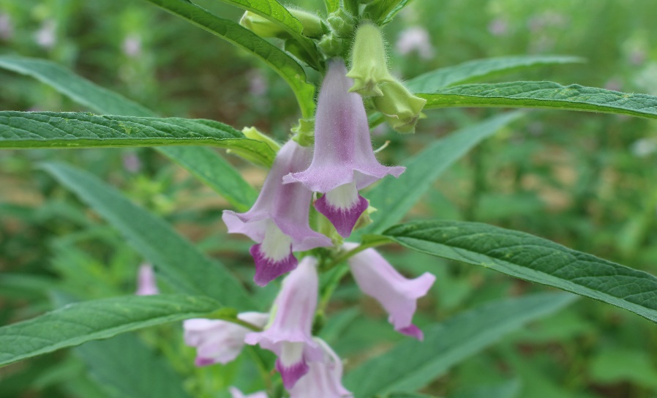
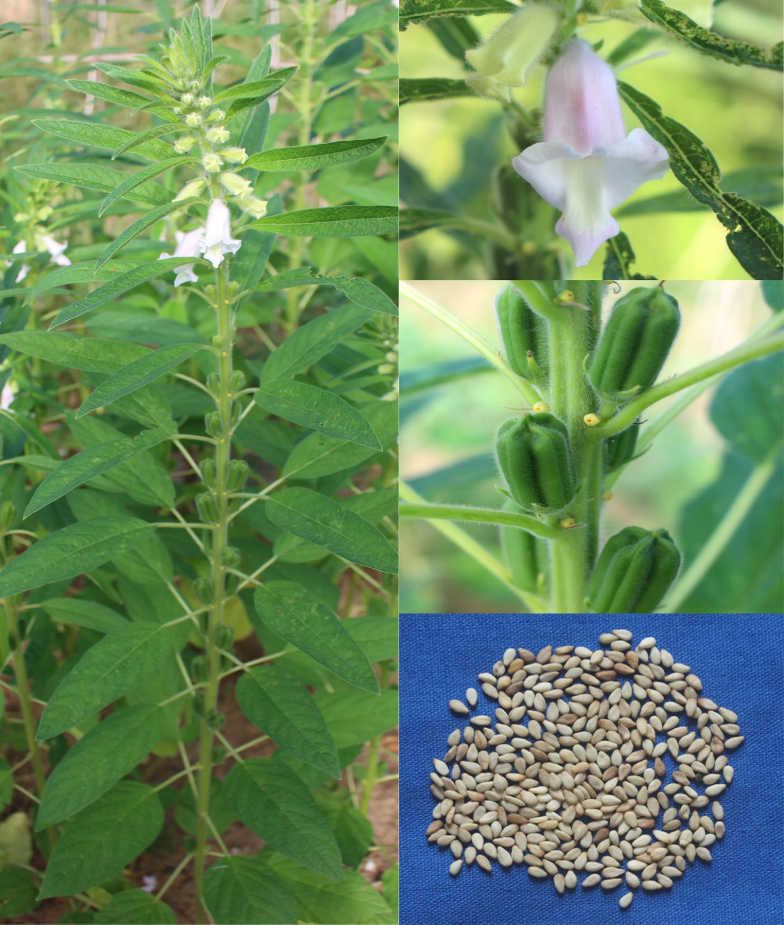
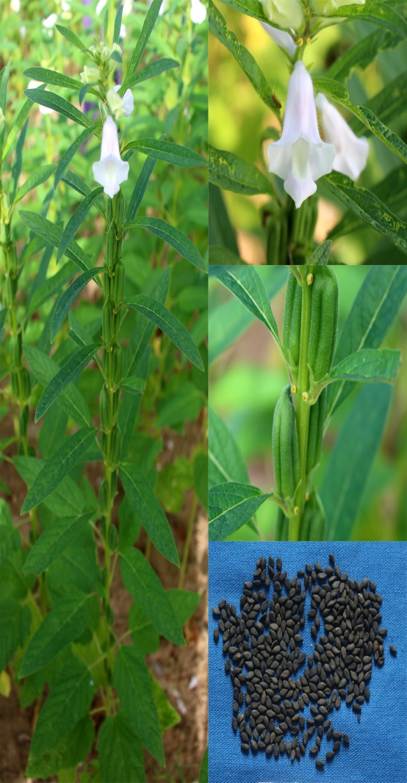
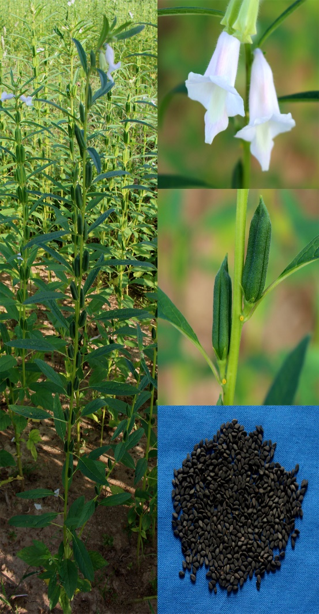

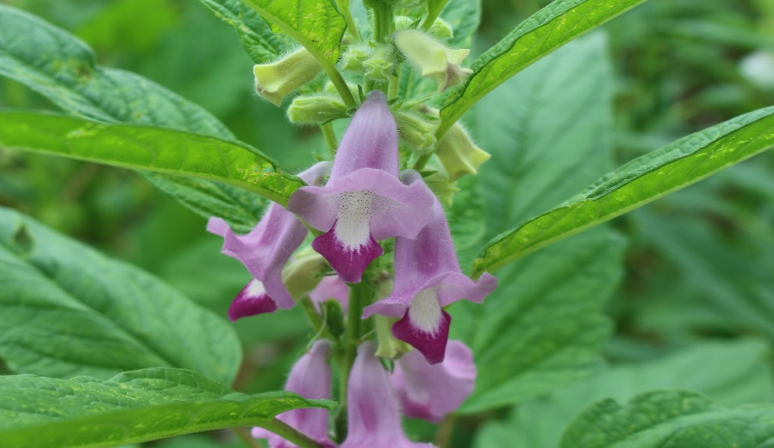
GZM01
GZM05
GZM10
GZM386、GZM551

图1 部分核心种质资源的表型性状特征图
Fig.1 Phenotypic trait characteristic map of some core germplasms

  第一作者：王郅琪，研究方向为芝麻种质资源，E-mail: 2609757974@qq.com； 通讯作者：孙建，主要从事芝麻种质资源与遗传改良研究，whsunjian@aliyun.com； 基金项目：国家现代农业产业技术体系（CARS-14）；江西省农作物良种联合攻关项目；江西省重点研发计划项目（20212BBF63011） Foundation projects：National modern agricultural industry technology system（CARS-14）；Jiangxi Provincial Crop Varieties Joint Research Project；Key development program project in Jiangxi province（20212BBF63011）

